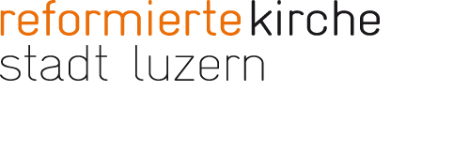

Sei wie ein Baum!
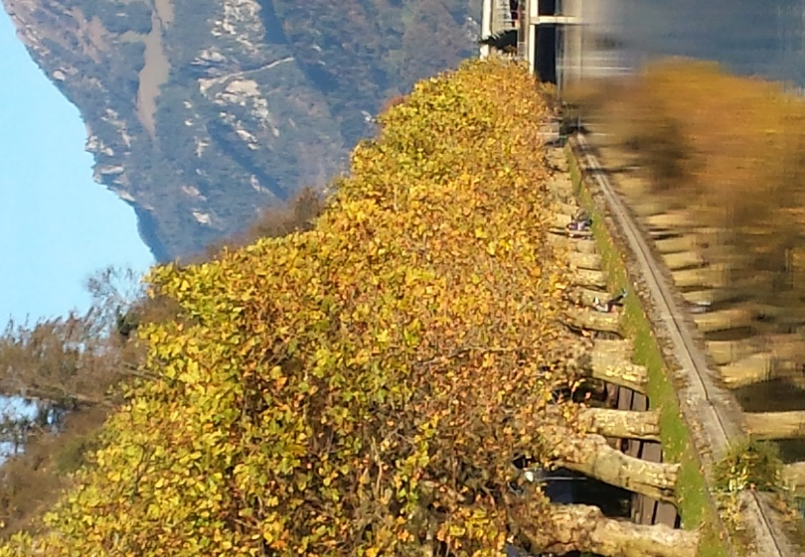
Mobil zu sein, beweglich zu sein, der sogenannte freie Austausch von Waren, Dienstleistungen und Arbeitskräften über alle Grenzen hinweg, das sind die Grundlage unserer freiheitlichen Gesellschaft und Wirtschaft. Was geschieht mit uns, wenn diese Mobilität, dieses freie sich Bewegen können plötzlich nicht mehr in der gewohnten Weise erlaubt oder möglich wird?
Wir haben es in den letzten Wochen erfahren. Zuerst, so sagen mir viele Menschen, haben sie die Entschleunigung, die weniger starke Hektik, als wohltuend empfunden. Es gibt sogar Tourismusfachleute, die laut darüber nachdenken, ob wir in der Schweiz Gruppenreisen nur noch dann zulassen, wenn diese Gruppen sich mindestens 14 Tage in einer bestimmten Region aufhalten. Entschleunigung im Tourismus.
Aber dennoch: in den letzten Tagen haben sich die Stimmen gemehrt, die nach einer Lockerung der Einschränkungen rufen. Das Reisen und die freie Mobilität sollten bald wieder möglich sein. Viele Menschen warten darauf.
Die Mönche, die die Regel des Heiligen Benedikt befolgen, sie verzichten freiwillig auf die Mobilität, und versprechen neben dem täglichen Gebet und der Arbeit auch das beharrliche Bleiben an einem Ort. Sie wollen sich mit dem äusseren Bleiben an einem Ort darin üben, sich innerlich zu bewegen, im Geist und in der Seele. Innerlich beweglich bleiben auf dem Weg zu sich selber und zu Gott.
Vor einigen Jahren habe ich in einem Altersheim eine Dame besucht. Und sie erzählte mir, wie es am Anfang schwierig gewesen sei, auf die äusseren Freiheiten zu verzichten. Aber – und da schaute sie mich mit strahlenden Augen an – habe ich für mich einen Weg gefunden. Ich habe mehrere Reisen gemacht in meinem Leben. Und jetzt, wenn sie mich ins Bett legen am Abend, dann schliesse ich meine Augen, und gehe mit meiner Erinnerung nochmal auf eine dieser Reisen, die ich mal gemacht habe. Dann fühle ich mich frei.
Man muss weggehen können und doch sein wie ein Baum, schreibt die Lyrikerin Hilde Domin in einem Gedicht. Dieses Gedicht möchte ich zum Abschluss mit Ihnen teilen:
Man muss weggehen können und doch sein wie ein Baum:
als bliebe die Wurzel im Boden,
als zöge die Landschaft und wir ständen fest.
Man muss den Atem anhalten, bis der Wind nachlässt
und die fremde Luft um uns zu kreisen beginnt,
bis das Spiel von Licht und Schatten, von Grün und Blau,
die alten Muster zeigt und wir zuhause sind, wo es auch sei,
und niedersitzen können und uns anlehnen,
als sei es an das Grab unserer Mutter.

Pfarrer Markus Sahli

